Дистант. 4 ОИИ.
Домашнее задание от 9.12.20.
Подготовка к контрольной работе 16.12.
- Первое письменное задание.
Фото
Построить аккорды в тональностях.
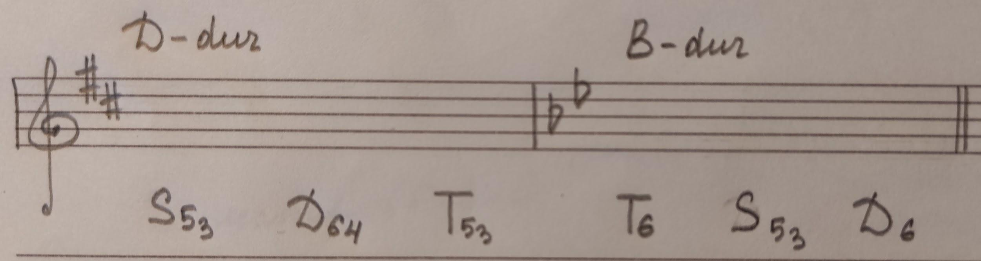
Образец смотрите в видео уроке 10.
- Первое практическое задание.
Видео
Исполнять на клавиатуре все построенные аккорды. Сказать название тональности и название аккорда.
- Номер 277
Работать самостоятельно. Сдавать пока не надо.
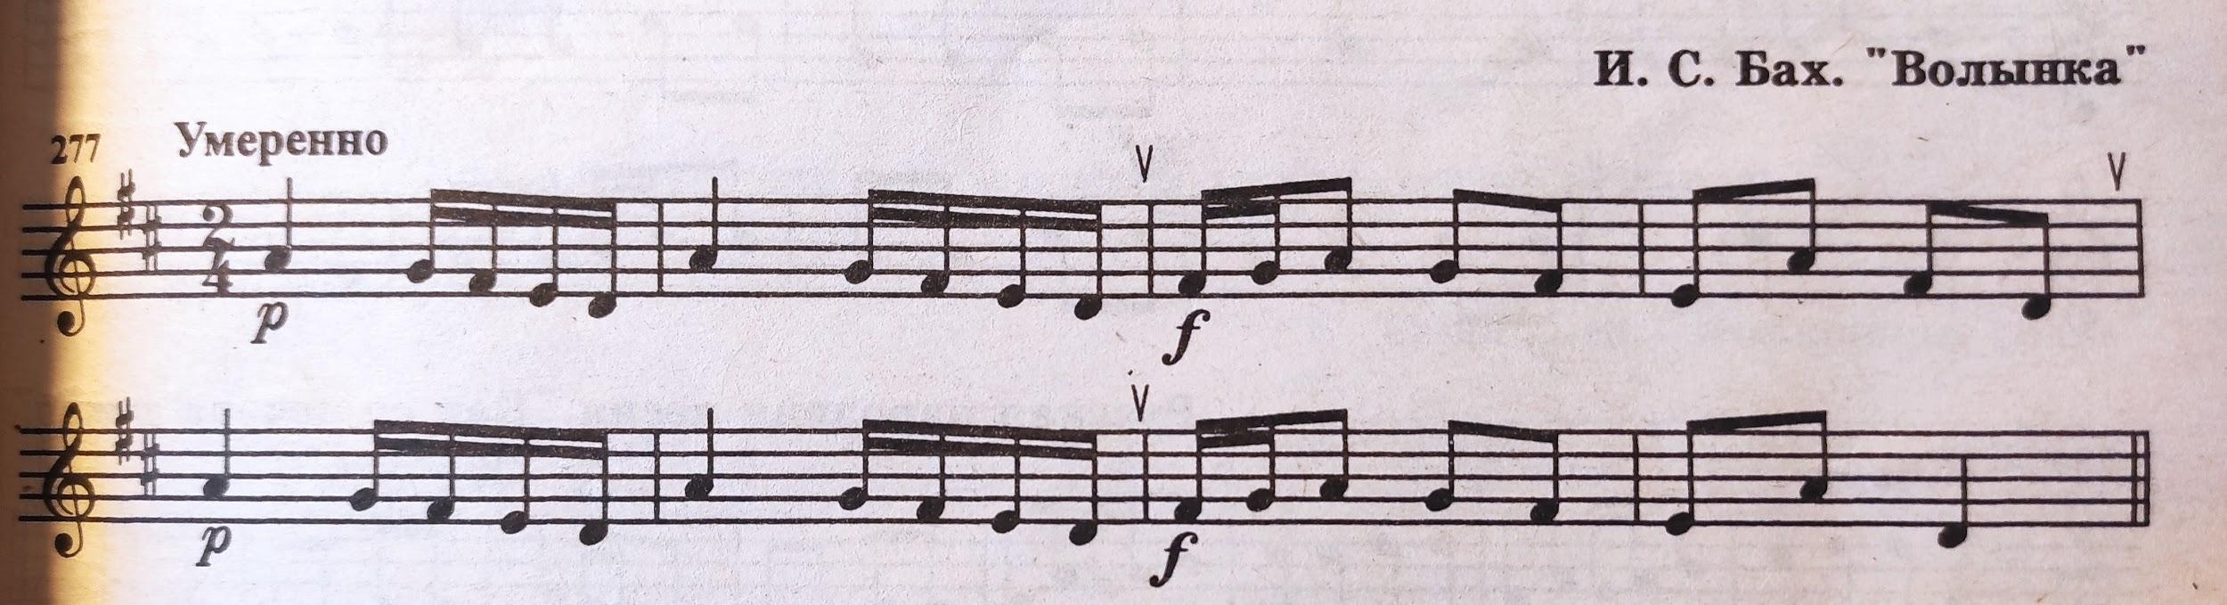
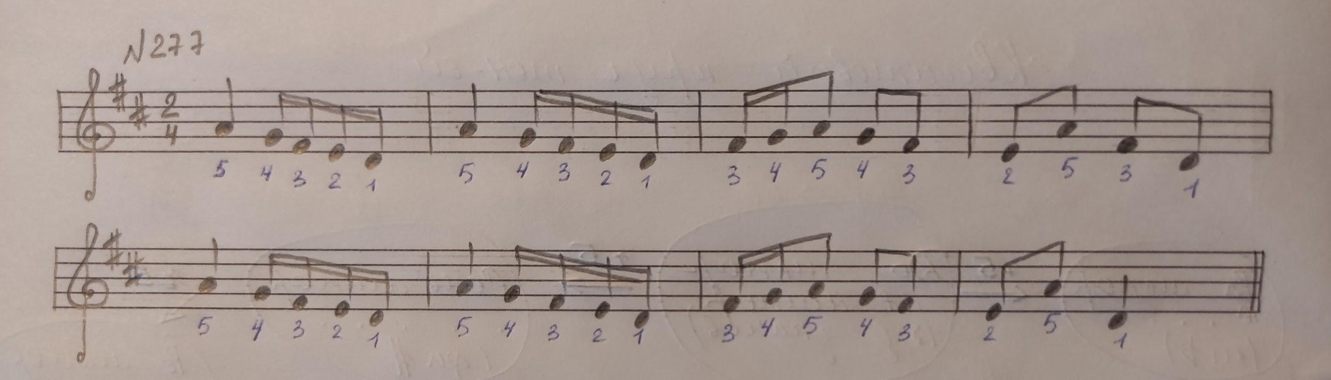
- петь гамму и Т53 в D-dur;
- играть на клавиатуре и петь;
- петь + дирижировать.

16.12. - к.р. (письменно/практика)
23.12. - к.р. (устно)

Все домашние задания присылайте мне на рабочую почту: n.kotyunia.distant@gmail.com

